ПРАКТИЧЕСКАЯ РАБОТА 24
Изм.
Лист
№ докум.
Подпись
Дата
Лист
1
23.02.01.ПР УЗОП351.024
Разраб.
Провер.
Горовых Л.И.
Реценз.
Н. Контр.
Утверд.
Изучение принципа работы устройств различных видов радиосвязи
Лит.
Листов
2
УЖТ – филиал ПГУПС

Цель работы: изучить работу приборов радиосвязи и уяснить порядок пользования этой связью.

Порядок выполнения работы:

- Ознакомиться с назначением различных видов радиосвязи на железнодорожном транспорте.
- Изучить способы организации различных видов радиосвязи.
- Порядок пользования ДСП станционной радиосвязью при вызове машиниста маневрового локомотива.
- Порядок пользования ДСП поездной радиосвязью при вызове машиниста локомотива, находящегося на перегоне.
- Порядок пользования ДНЦ поездной радиосвязью при вызове машиниста локомотива, находящегося на перегоне.

Содержание отчета: схема организации поездной радиосвязи; схема организации станционной радиосвязи на сортировочной станции; письменные ответы на п.п. 3-5 порядка выполнения работы.

Литература: Л.А. Кондратьева, О.Н. Ромашкова «Системы регулирования движения на железнодорожном транспорте» с. 399-406

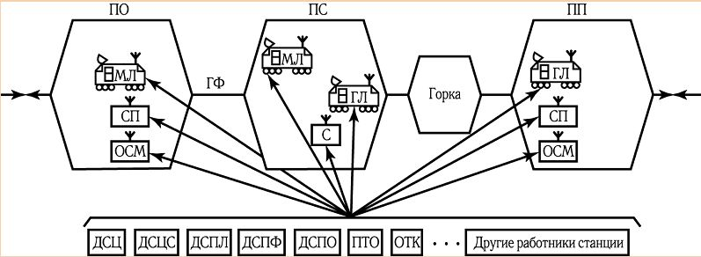

3 Порядок пользования ДСП станционной радиосвязью при вызове машиниста маневрового локомотива.
________________________________________________________________________________________________________________________________________________________________________________________________________________________________________________________________________
__________________________________________________________________________________________________________________________________________________________________________________________________________________________________________________________________________________________________________________________________________________________________________________________________________________________________________________________________________________________________________________________________________________________________________________________________________________
Изм.
Лист
№ докум.
Подпись
Дата
Лист
2
23.02.01.ПР УЗОП351.024
190701.ПР УЗОП252.021
190701.ПР УЗОП352.006
190701.ПР УЗОП351.006
190701.ПР ОП352.006

______________________________________________________________________________________________________________________________________________________________________________________________________
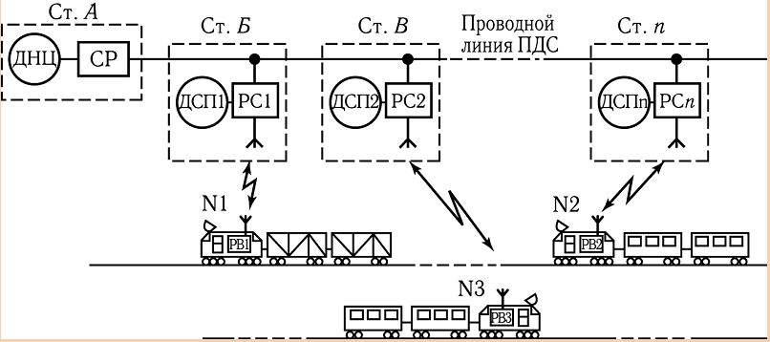
4 Порядок пользования ДНЦ поездной радиосвязью при вызове машиниста локомотива, находящегося на перегоне.
__________________________________________________________________________________________________________________________________________________________________________________________________________________________________________________________________________________________________________________________________________________________________________________________________________________________________________________________________________________________________________________________________________________________________________________________________________________
__________________________________________________________________________________________________________________________________________________________________________________________________________________________________________________________________________________________________________________________________________________________________________________________________________________________________________________________________________________________________________________________________________________________________________________________________________________

